漳州监狱定制木作及配套办公家具竞价采购品目参数表
序号 | 产品名称 | 数量 | 单位 | 规格尺寸 | 参数说明 | 参考图例 | 最高单价 | 小计 | 备注
1 | 衣柜（定制） | 1 | 组 | 2500*2730*500mm | 1、基材：板材采用E1级优质环保实木多层板，板厚18mm，颜色具体确定。  2、封边条：采用1.0mm厚同色木纹PVC塑胶封边条，经高温热熔胶封边处理。  3、五金配件：采用三合一隐藏式紧固件；铰链采用液压型制作、表面经刨光、电镀；拉手采用锌合金一次性压铸而成，表面经刨光、攻牙、喷漆优质五金配件紧密拼接。 | 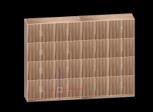 | 8872 | 8872
2 | 衣柜（定制） | 1 | 组 | 1550*2750*600mm |  | 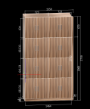 | 5742 | 5742
3 | 衣柜（定制） | 1 | 组 | 900*2730*600mm |  | 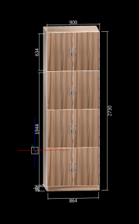 | 3394 | 3394
4 | 水杯柜（定制） | 1 | 组 | 2730*860*450mm | 1、基材：板材采用E1级优质环保实木多层板，板厚18mm，颜色具体确定。  2、封边条：采用1.0mm厚同色木纹PVC塑胶封边条，经高温热熔胶封边处理。  3、五金配件：采用三合一隐藏式紧固件；铰链采用液压型制作、表面经刨光、电镀；拉手采用锌合金一次性压铸而成，表面经刨光、攻牙、喷漆优质五金配件紧密拼接。 | 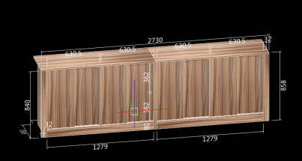 | 2840 | 2840
5 | 电视柜（定制） | 1 | 张 | 2000*400*450mm | 1、基材：板材采用E1级优质环保实木多层板，板厚18mm，颜色具体确定。  2、封边条：采用1.0mm厚同色木纹PVC塑胶封边条，经高温热熔胶封边处理。  3、五金配件：采用三合一隐藏式紧固件；铰链采用液压型制作、表面经刨光、电镀；拉手采用锌合金一次性压铸而成，表面经刨光、攻牙、喷漆优质五金配件紧密拼接。 | 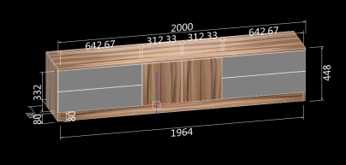 | 2280 | 2280
6 | 电视柜（定制） | 1 | 张 | 2400*650*300mm |  | 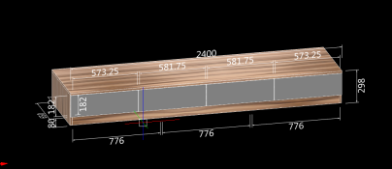 | 2696 | 2696
7 | 电视柜（定制） | 1 | 张 | 2000*600*500mm |  | 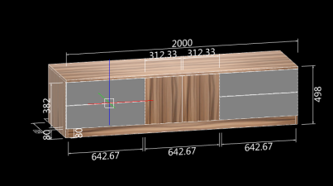 | 2400 | 2400
8 | 写字桌（定制） | 1 | 张 | 2450*2100*450mm | 1、基材：板材采用E1级优质环保实木多层板，板厚18mm，颜色具体确定。  2、封边条：采用1.0mm厚同色木纹PVC塑胶封边条，经高温热熔胶封边处理。  3、五金配件：采用三合一隐藏式紧固件；铰链采用液压型制作、表面经刨光、电镀；拉手采用锌合金一次性压铸而成，表面经刨光、攻牙、喷漆优质五金配件紧密拼接。 | 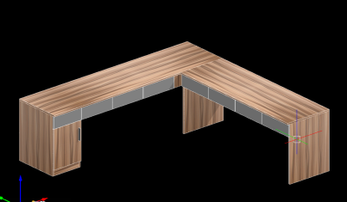 | 4875 | 4875
9 | 操作台（定制） | 1 | 张 | 2000*600*750mm | 1、基材：板材采用E1级优质环保实木多层板，板厚18mm，颜色具体确定。  2、封边条：采用1.0mm厚同色木纹PVC塑胶封边条，经高温热熔胶封边处理。  3、五金配件：采用三合一隐藏式紧固件；铰链采用液压型制作、表面经刨光、电镀；拉手采用锌合金一次性压铸而成，表面经刨光、攻牙、喷漆优质五金配件紧密拼接。 | 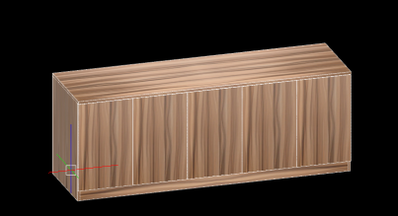 | 2390 | 2390
10 | 柜子（定制） | 1 | 组 | 1780*1520*350*920mm | 1、基材：板材采用E1级优质环保实木多层板，板厚18mm，颜色具体确定。  2、封边条：采用1.0mm厚同色木纹PVC塑胶封边条，经高温热熔胶封边处理。  3、五金配件：采用三合一隐藏式紧固件；铰链采用液压型制作、表面经刨光、电镀；拉手采用锌合金一次性压铸而成，表面经刨光、攻牙、喷漆优质五金配件紧密拼接。 | 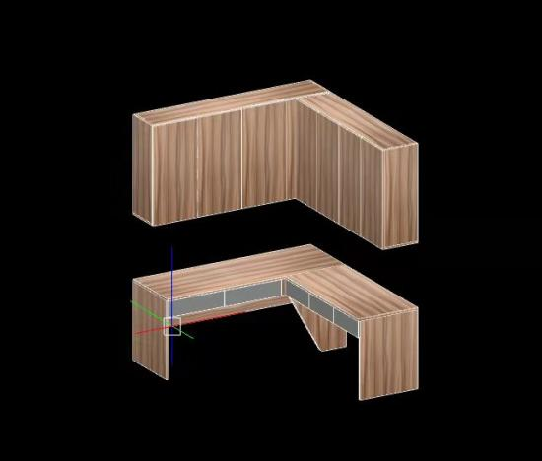 | 6600 | 6600
11 | 沙发 | 1 | 张 | 1880*800*830mm | 饰 面：采用头层西皮，经液氨多道浸色及防潮、防腐等工艺处理。选用多层强力拉筋包背，具有回力好，经久耐用的优点，用高速衣车及粗线车制皮套，直接包面，沉稳舒适。  海 棉：采用高密度定型海绵，密度为30KG/M3 。符合国家现行标准。软硬适中，压膜量达到国家现行检测标准五金配件，性能卓越，实木框架，韧性大，不易变形，抗压能力强。 | 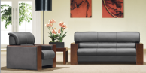 | 940 | 940
12 | 方茶几 | 1 | 张 | 600*600*470mm | 1、基材：采用优质环保中密度纤维板  2、基材质量要求：所使用的18mm中密度纤维板应同时满足含水率≤9%，静曲强度≥28MPa，内结合强度≥0.70Mpa，吸水膨胀率≤6.0%，甲醛释放量≤18mg/100g等技术指标要求，质量符合GB/T11718-2009标准规定  3、板材紧固件采用通用型隐藏式的三合一扣件； | 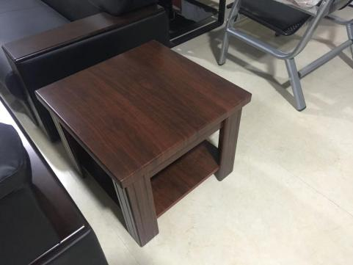 | 400 | 400
13 | 办公桌 | 3 | 张 | 1400*700*750mm | 1、结构及工艺要求：桌子共配置至少两个抽屉、主机柜门和健盘；台面表面为全平面  2、基材：全部选用中密度纤维板，胡桃木饰面处理；所使用的中密度纤维板应符合GB/T11718-2009标准规定；  3、五金配件：其中抽屉滑轨采用走珠导轨，耐久性达40000次，下沉量≤4%，垂直向下静载荷达150N，水平侧向静载荷达75N，拉出安全性和猛关或猛开等各项指标均符合QB/T2454-2013《家具五金 抽屉导轨》国家标准要求；板材紧固件采用通用型隐藏式的三合一扣件（即塑胶膨胀子、全铁质螺母、6.5mm全铁质螺杆），所有螺丝螺帽不外漏；前档板配有一个直径5.5mm的半圆形排线孔，抽屉安装双联排锁，主机柜门采用液压缓冲型杯状暗铰链； | 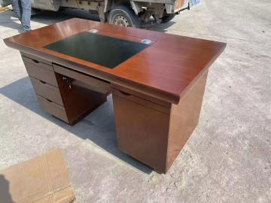 | 1080 | 3240
14 | ★办公椅（需提供样品一张） | 9 | 张 | 总宽度：575±10(mm)，总深度：630±10(mm)，总高度：970±10(mm) | ★1、饰面：采用优质网布，耐磨，抗色变，防静电等优点；  ★2、海绵：采用一次成型高回弹海绵（密度≥25kg/m3），软硬适中，回弹性好，不变形；座面密度、回弹性、压缩永久变形率等指标应满足 GB/T 6343-2009、QB/T 1952.1-2012标准要求。  ★3、脚架：空心结构、壁厚不小于2.0mm。弯位套管加强工艺。  总宽度：575±10(mm)，总深度：630±10(mm)，总高度：970±10(mm)，坐垫厚度：80±20(mm)，坐垫深度：520±10(mm)，坐垫宽度：520±10(mm)，地面至扶手高度：625±10(mm)，地面至坐垫高度：445±10(mm)，靠背最宽处宽度470±10(mm)，背部2条几形加强筋与靠背框一次注塑成型，牢固可靠，美观（如图）。 | 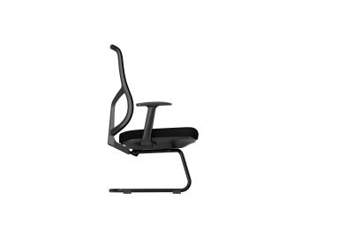  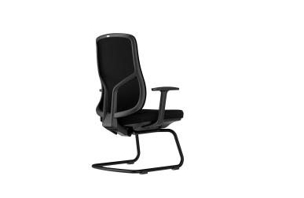  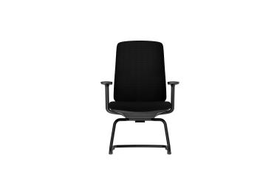  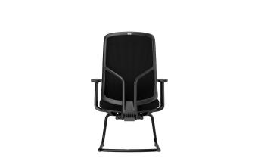 | 280 | 2520
15 | 电脑桌 | 1 | 张 | 1200*600*750mm | 1、基材：板材采用E1级优质环保实木多层板，板厚18mm，颜色具体确定。  2、封边条：采用1.0mm厚同色木纹PVC塑胶封边条，经高温热熔胶封边处理。  3、五金配件：采用三合一隐藏式紧固件；铰链采用液压型制作、表面经刨光、电镀；拉手采用锌合金一次性压铸而成，表面经刨光、攻牙、喷漆优质五金配件紧密拼接。 | 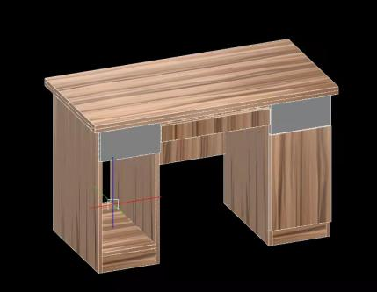 | 520 | 520
16 | 转角写字桌（定制） | 1 | 张 | 2430*2430*600*750mm | 1、基材：板材采用E1级优质环保实木多层板，板厚18mm，颜色具体确定。  2、封边条：采用1.0mm厚同色木纹PVC塑胶封边条，经高温热熔胶封边处理。  3、五金配件：采用三合一隐藏式紧固件；铰链采用液压型制作、表面经刨光、电镀；拉手采用锌合金一次性压铸而成，表面经刨光、攻牙、喷漆优质五金配件紧密拼接。 |  | 5832 | 5832
17 | 会议桌（定制） | 1 | 张 | 2000*1200*740mm | 1、基材：板材采用E1级优质环保实木多层板，板厚18mm，颜色具体确定。  2、封边条：采用1.0mm厚同色木纹PVC塑胶封边条，经高温热熔胶封边处理。  3、脚架管壁厚度1.0mm，表面喷塑工艺，多架横梁，保持桌子稳定性。高温烤漆，结构稳定，稳固不晃 | 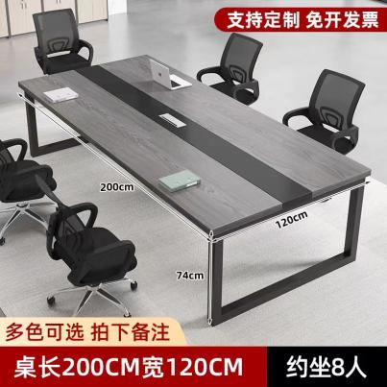 | 2200 | 2200
18 | 衣柜（定制） | 1 | 组 | 3200*2400*550mm | 1、基材：板材采用E1级优质环保实木多层板，板厚18mm，颜色具体确定。  2、封边条：采用1.0mm厚同色木纹PVC塑胶封边条，经高温热熔胶封边处理。  3、五金配件：采用三合一隐藏式紧固件；铰链采用液压型制作、表面经刨光、电镀；拉手采用锌合金一次性压铸而成，表面经刨光、攻牙、喷漆优质五金配件紧密拼接。 | 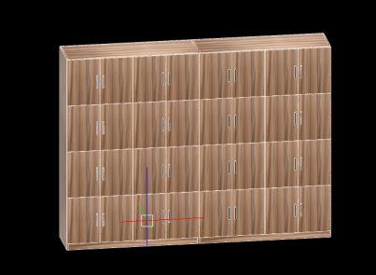 | 9984 | 9984
19 | 电视柜（定制） | 1 | 张 | 2300*400*800mm | 1、基材：板材采用E1级优质环保实木多层板，板厚18mm，颜色具体确定。  2、封边条：采用1.0mm厚同色木纹PVC塑胶封边条，经高温热熔胶封边处理。  3、五金配件：采用三合一隐藏式紧固件；铰链采用液压型制作、表面经刨光、电镀；拉手采用锌合金一次性压铸而成，表面经刨光、攻牙、喷漆优质五金配件紧密拼接。  4、台面加盖石英石面。 | 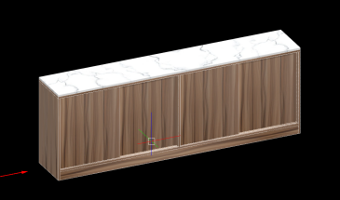 | 2875 | 2875
20 | 叠放椅 | 4 | 张 | 470*785*490mm | 采用优质西皮面料。→海绵：采用高回弹海绵（密度≥45g/cm3),软硬适中，回弹性好，不变行：座面密度，回弹性，压缩永久变形率等指标应满足 GB/T10802-2006,GB 17927-1999 标准中处理化及力学测试.五金件椅架经精密冷拨成型 表面经过多次喷砂除锈然后经静电喷涂处理 表面防腐力经过强力测试 具有耐磨且不易生锈特性 | 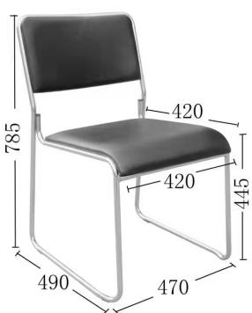 | 100 | 400
总计 |  |  |  |  |  |  |  | 71000元
1、上表中重量、尺寸允许误差范围±3%（标准件除外）；
2、★样品要求：供应商须提供采购货物清单内要求的样品作为佐证，样品提供不符或不全则视为无效报价供应商。
所有样品均应粘贴标签，上面标明货物等，不得体现任何能透露供应商信息的标识（如厂标、品 牌等）；标签应粘贴牢固，书写应正楷、清晰，且须于响应文件递交截止时间前一个工作日17:00之前送达指定地点。逾期未送达的样品，样品提供不齐全及未安装摆放完毕的样品不予接收。根据采购文件规格参数要求对样品进行评审,所提供的样品参数、配置达不到采购文件要求的视为未实质性响应采购文件要求，按无效报价处理。
3、所有样品均不予退还，成交供应商的样品交由采购人保管作为货物验收参考依据。

